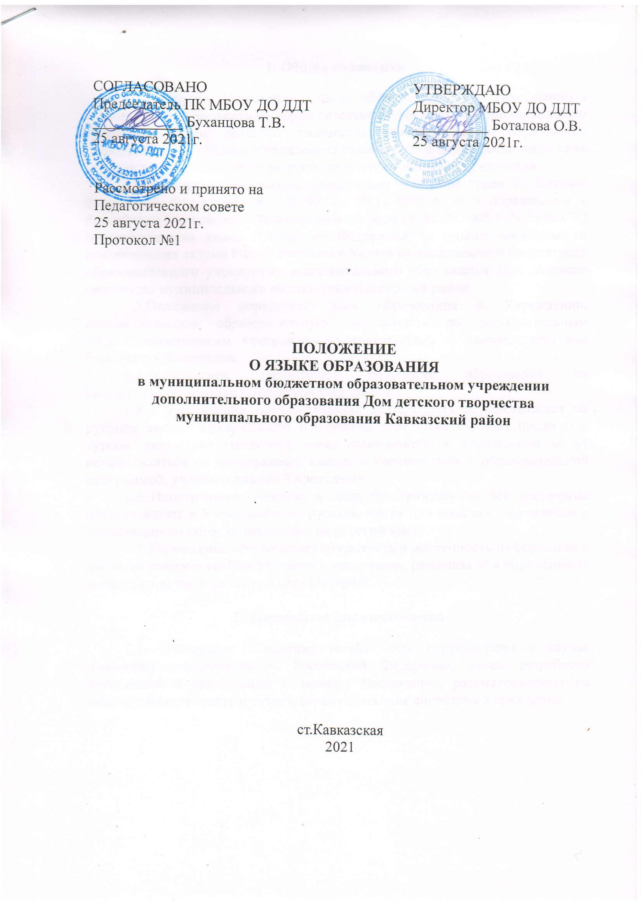

1
. Общие положения
1
.1.Настоящее Положение о языке образования (далее Положение) в
муниципальном бюджетном образовательном учреждении дополнительного
образования Дом детского творчества муниципального образования
Кавказский район (далее Учреждение) разработано в целях реализации прав
граждан на получение общедоступного дополнительного образования.
1
.2.Настоящее Положение разработано в соответствии с Законом
Российской Федерации № 273-ФЗ от 29.12.2012 г. «Об образовании в
Российской Федерации», Федеральным законом от 01.06.2005 г. N 53-ФЗ "О
государственном языке Российской Федерации" и иными законными и
подзаконными актами РФ, на основании Устава муниципального бюджетного
образовательного учреждения дополнительного образования Дом детского
творчества муниципального образования Кавказский район.
1
.3.Положение
определяет
язык
образования
в
Учреждении,
осуществляющем образовательную деятельность по дополнительным
общеобразовательным программам в соответствии с законодательством
Российской Федерации.
1
.4. Учреждение
государственном языке Российской Федерации.
.5.В Учреждении образовательная деятельность осуществляется на
гарантирует
получение
образования
на
1
русском языке. Преподавание и изучение отдельных учебных предметов,
курсов, дисциплин (модулей), иных компонентов в Учреждении могут
осуществляться на иностранных языках в соответствии с образовательной
программой, учебным планом Учреждения.
1
.6. Иностранные граждане и лица без гражданства все документы
предоставляют в Учреждение на русском языке или вместе с заверенным в
установленном порядке переводом на русский язык.
1
.7.Учреждение обеспечивает открытость и доступность информации о
языке, на котором ведётся обучение и воспитание, размещая её в нормативных
локальных актах и на сайте в сети Интернет.
2
. Заключительные положения
2
.1. Настоящее Положение может быть пересмотрено в случае
изменения законодательства Российской Федерации, путем разработки
дополнений и приложений к данному Положению, рассматриваемых на
педагогическом совете и утверждаемых приказом директора Учреждения.

